Universidad de La Frontera

Departamento de Computación e Informática

Carrera de Ingeniería Informática

Informe prueba 1

**Alumno**

Saúl Cifuentes Oyarzo

**Docente**

Marcelo Esperguel

**Asignatura**

Programación Avanzada

23 de diciembre del 2020

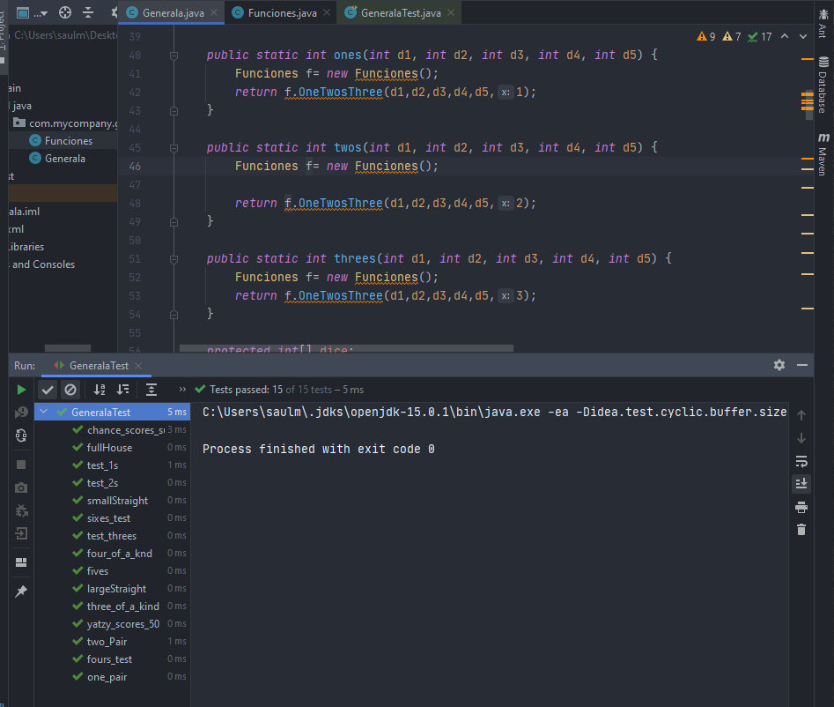

Los métodos ones, twos y el threes, tenían codificación similar, por lo que decidí crear otra clase para así crear un método que satisficiera las funcionalidades de cada uno. Solamente tenían una variable que los diferenciaba, la cual fui modificando directamente en el parámetro del método.

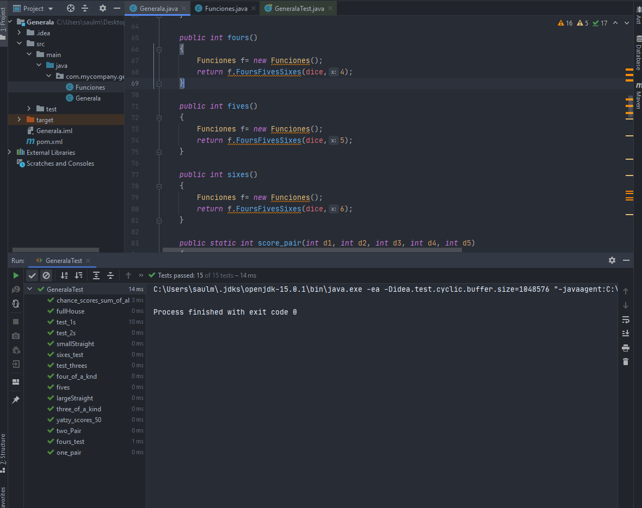

Los métodos fours, fives, sixes también tenían una codificación similar, el que cree en otra clase, solamente tenían una variable que los diferenciaba, por lo que el método recibía como parámetros un arreglo y una variable int, distinta en cada uno.

Los métodos largeStraight y el smallStraight, de misma forma tenían codificación similar, solamente tenían dos variables que los diferenciaba, por lo que el método creado en otra clase para reutilizarlo recibía como parámetro dos variables distintas.

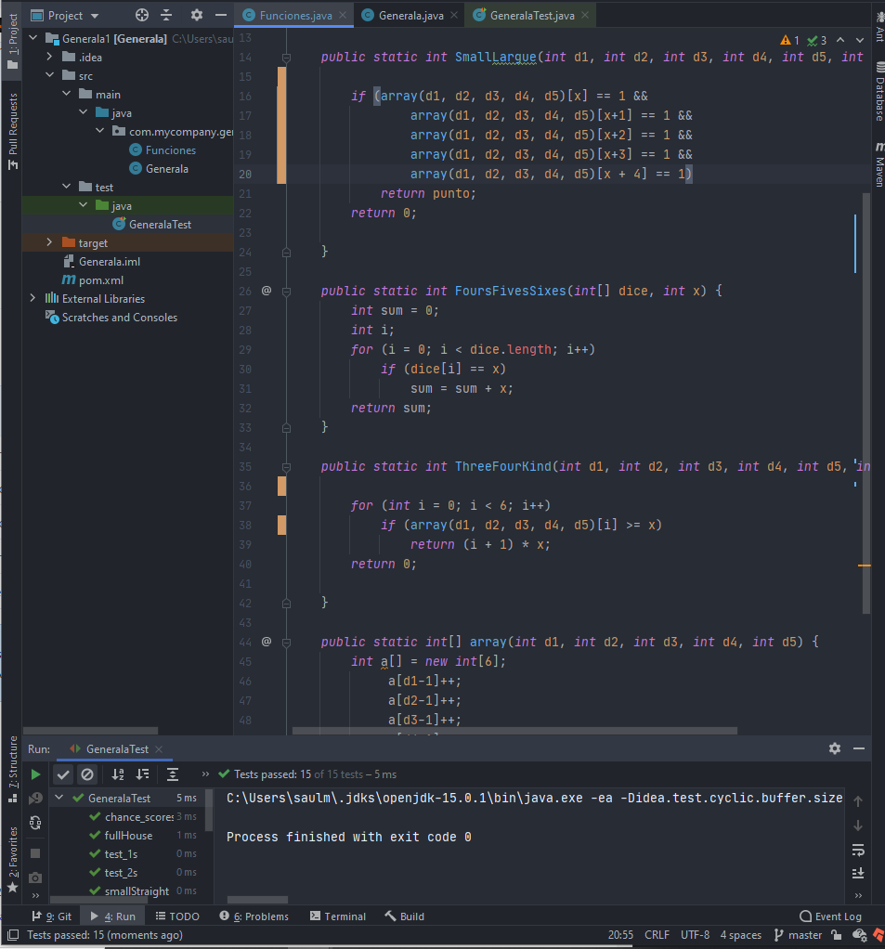

En la clase Generala creada para ir reutilizando métodos, cree un método que retornara un arreglo, para implementarlo en todos los que tenían variable de arreglo. Con esto logré que no se crearan arreglos nuevos en cada método.

En el método fullHouse, utilicé el método de arreglo de la clase Funciones, eliminé un for para utilizar los if en uno solo, y eliminé algunas variables.